Cartera
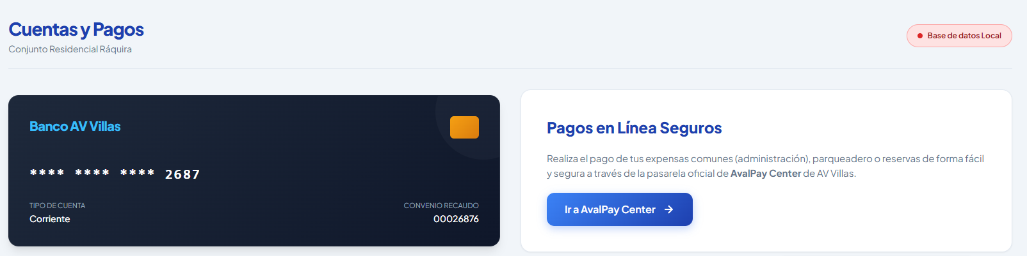
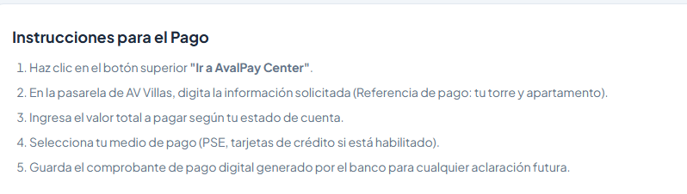
Enviar soporte de pago al correo fgfhghh@gmail.com
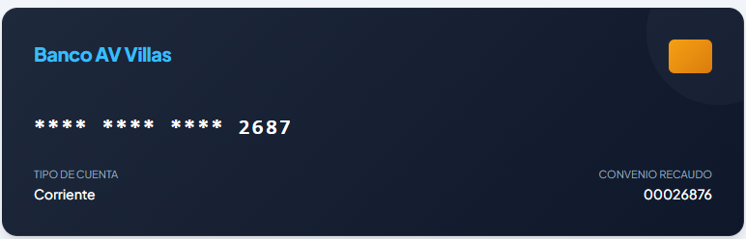
Cambiar cuenta
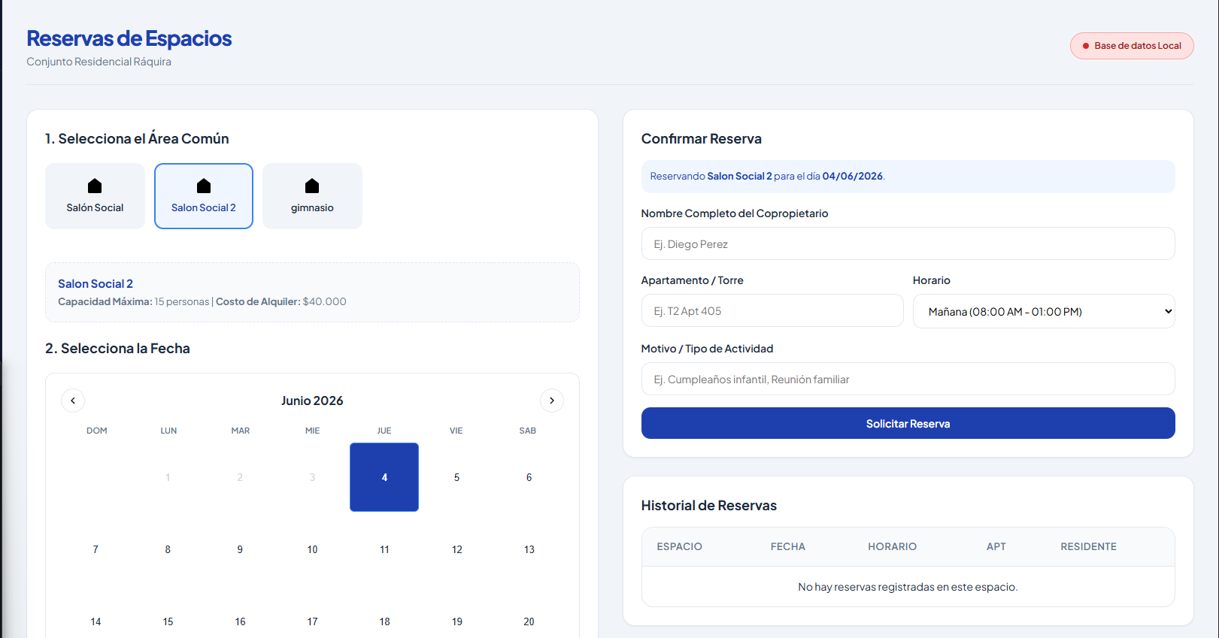

Traer calendario de q ya están reservados y poner link del desarrollo de Nicolas
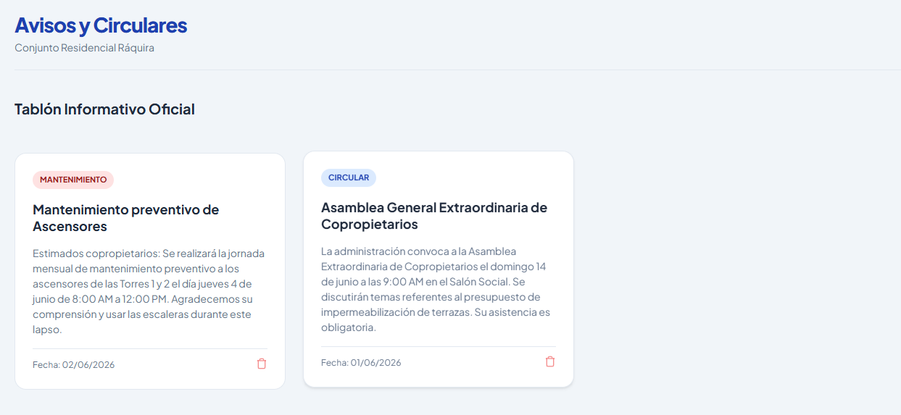
A4 vertical formato
Además mostrar en forma de carrete todos lo comunicados
Agregar menú de informe ejecutivo mostrar lo q se hizo IA
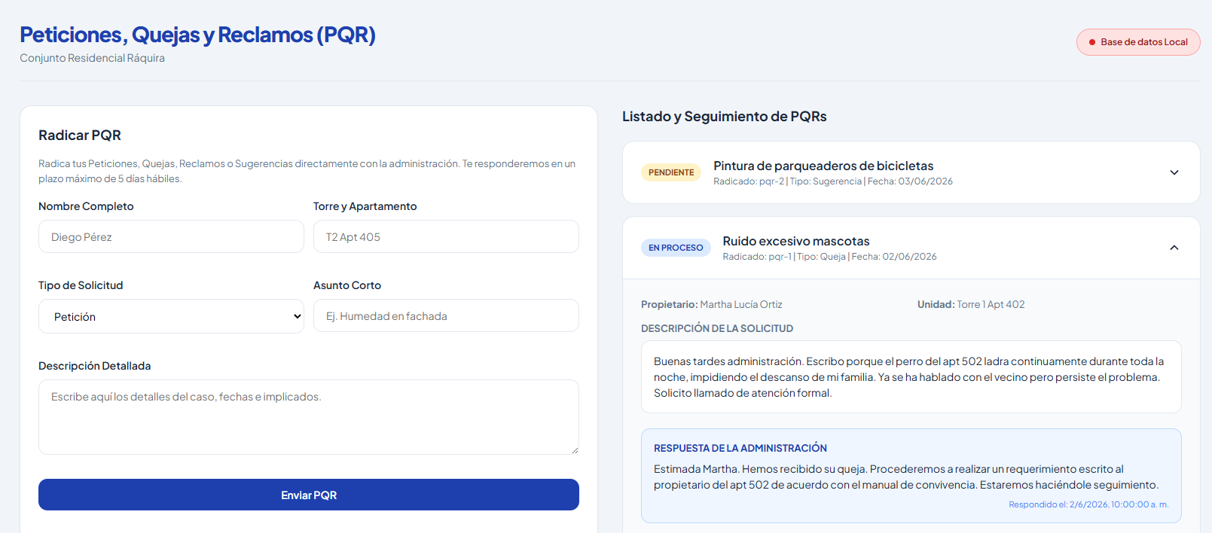
Incluir adjunto para soporte video o doc
Se dan de baja los que ya están solucionados o no mostrar
Y la persona q pone la pqr sea anónima no se muestra

Agregar adjuntos fotos avisos y circxulares
Informes vuela y hacer lo similar a circulares
Cambiar logo

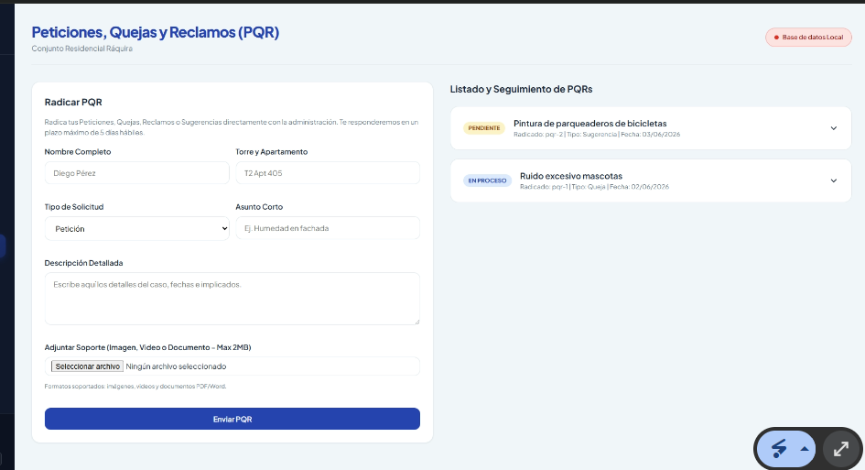
Lado derecho ocultar residentes
Pqr cuando llegue a sheet envie a correo del conjunto con fotos adjuntas

